СПО
Тема опыта: «Развитие творческих способностей обучающихся через театральную деятельность»
Автор опыта: Могольницкая Наталья Львовна, руководитель студенческого народного театра «Улыбка» ГБОУ СПО НАО «Ненецкий аграрно-экономический техникум» г. Нарьян-Мара».
Рецензенты:
Семяшкина Т.И., заместитель директора по воспитательной работе ГБОУ СПО НАО «Ненецкий аграрно-экономический техникум».

Раздел I. Информация об опыте
Условия возникновения и становления опыта

Опыт формировался в условиях государственного бюджетного образовательного учреждения среднего специального образования Ненецкого автономного округа «Ненецкий аграрно-экономический техникум» города Нарьян-Мара.
Расположен техникум в центральной части города, в нем обучаются подростки, проживающие не только в городе, но и в других населенных пунктах округа и даже из других регионов страны, что создаёт определённые трудности во внеклассной работе. В прилежащих к техникуму микрорайонах находятся окружная библиотека, КДЦ «Арктика», выставочный зал, этно-культурный центр.
Социальный статус жителей города и округа: служащие, рабочие, частные предприниматели, студенты, пенсионеры. Большинство имеет среднее специальное или среднее образование.
Студенческий театр «Улыбка» был сформирован в 1990 году из числа обучающихся различных курсов и специальностей, желающих заниматься театральным творчеством. Количество занимающихся - от 20 до 28 человек, девушек всегда на 2-3% больше, чем юношей.
Психологический потрет каждого обучающегося был составлен совместно с психологом техникума по результатам анализа личной документации (личное дело, успеваемость, характеристика), наблюдений в учебной и внеклассной деятельности, тестирования (вопросы, анкеты).
В процессе диагностики были выявлены некоторые проблемы и затруднения:
- Юношей и девушек объединяет желание выступать на сцене.
- Большинство из них хотят развивать свои таланты.
- Уровень воспитанности можно оценить выше среднего у большинства занимающихся.
- Юноши и девушки на 40% не умеют видеть результаты партнера по сцене.
- Многие из них не умеют слушать других.

Вопросы театрального воспитания всегда волновали педагогов, т.к. театральное искусство направлено на воспитание нравственности, духовности. Особенно сейчас, когда все чаще можно встретить жестокость и насилие, проблема духовно-нравственного воспитания становится все более актуальной. Отсутствие духовного развития, как мы сейчас видим, приводит к безнравственному опустошению. Именно педагог должен помочь определить ценностные основы собственной жизнедеятельности. Опираясь на Федеральный Закон « Об образовании В Российской Федерации, «Концепцию духовно-нравственного воспитания и развития в Российской Федерации», ФГОС, во главу воспитательной системы современного образования ставится систематическая работа по постепенному расширению ценностно-смысловой сферы личности. Духовно- нравственное воспитание является неотъемлемой частью общего учебно-воспитательного процесса, осуществляемого в системе отечественного образования. Традиционная педагогика считает необходимым целенаправленное развитие у человека проявлений духовности. Театральная деятельность и является одним из приоритетных направлений духовности. Театр становится связующим звеном в мир духовности и нравственности. Общение с театром дарит только положительные эмоции и пример правильного нравственного выбора.
Актуальность опыта
В современной образовательной организации необходимо создавать условия общего развития обучающихся для реализации талантов и развития способностей. Участие в студенческом театре создает условия для раскрытия внутренних качеств личности и ее самореализации, умения взаимодействовать в коллективе и рефлексировать, для развития художественного творчества, эстетического вкуса и стремления к освоению нового опыта. Проблема образования и воспитания подрастающего поколения средствами театрального искусства актуальна для студенчества, так как является средой развития их творческой, коммуникативной способностей, воспитывает духовность и нравственность. Постановка спектаклей – один из организационных и практических путей формирования у обучающихся общечеловеческих ценностей.
Театральная деятельность способствует формированию и развитию творческого мышления, сплочению коллектива. Занимаясь в театре, обучающиеся удовлетворяют потребность в самореализации, самовыражении в разных видах деятельности.
Влияние театральной деятельности на становление и развитие личности исследовали психологи и педагоги Л.С.Выготский, А.В.Луначарский, Ш.А.Амонашвили, Д.Б.Эльконин, П.Я.Гальперин.Они доказали специфику художественно-творческой деятельности ребенка в различных сферах искусства в зависимости от возрастного развития.
Участие в театральной деятельности предполагает помощь в становлении самосознания обучающихся, знакомство с драматургией как видом искусства, участие в спектаклях, умение красиво и правильно говорить, опору на приоритеты воспитания.
Изучение коллектива театра позволило выявить следующие противоречия:
- между несоответствием духовно-нравственного воспитания молодежи в семье и в образовательных учреждениях;
- между влиянием социума на каждого обучающегося и стремлением техникума к формированию нравственности;
В результате диагностики состояния театрального коллектива было установлено:
1) диагностика нравственной мотивации: 28% обучающихся имеют высокий уровень, 62% средний уровень, 10% низкий уровень.
2) диагностика нравственной самооценки: 42% обучающихся имеют высокий уровень нравственной самооценки, 58% учащихся имеют средний уровень нравственной самооценки.
3) диагностика этики поведения: 89% обучающихся имеют положительный результат (отношения без агрессии, открытая позиция, поведение, основанное на равноправных отношениях), 11% обучающихся имеют отрицательный результат (агрессия, способы психологического давления).

В результате была выявлена проблема: полная и всесторонняя реализация возможностей обучающихся на основе социально-творческой деятельности.
Ведущая педагогическая идея опыта
Заключается в совершенствовании духовно-нравственного воспитания обучающихся через участие в социально-творческой деятельности.
Длительность работы над опытом
Работа над опытом охватывает период с сентября 2009года по март 2015 года включительно
1 этап – подготовительный (2009г.) изучение коллектива, изучение и анализ психолого-педагогической литературы и передового педагогического опыта по проблеме духовно-нравственного воспитание через участие в социально-творческой деятельности.
2 этап – основной (2010-2013 гг.) - практическая работа по духовно-нравственному воспитанию, через участие социально-творческой деятельности.
3 этап – заключительный (2014-2015 гг.) - анализ результатов работы по теме опыта, анализ проблем, возникших в ходе реализации целей и задач опыта, пути их решения.
Диапазон опыта представлен системой внеклассной работой (театр «Улыбка»).
Новизна опыта –формирование социальных и коммуникативных компетенций у обучающихся через театральную деятельность. Участием в театральной деятельности охвачено 7% обучающихся, имеется много практических выходов, участий в конкурсах.

Теоретическая база опыта
К нравственным поступкам человека побуждает его сознание и убеждение, которые являются мощными мотивами активности. Нравственное чувство подразумевает духовность, гуманизм, милосердие и провозглашает общечеловеческие ценности. Одно из направлений духовно-нравственного воспитания – театр - связан с формированием культурных ценностей, гражданского самосознания, развитием творческих способностей.
Театральной педагогике в наши дни уделяется значительное внимание и многие исследователи (А.С.Каргин, Ю.А.Стрельцов, Б.А.Титов, В.Ф.Чабанный) в своих трудах раскрывают сущность и специфику творчества обучающихся, определяют культурно-созидающий и рекреационно-развивающий потенциал досуга и педагогические условия его реализации. В свою очередь растет внимание к театру как средству формирования личности. Обучающиеся с удовольствием воспринимают информацию о театре, примеряют на себя новые роли и активно участвуют в различных спектаклях. Так как игра в спектакле подразумевает большую свободу действий, человек ярче проявляет свои личностные качества. Играя роли в спектаклях, обучающиеся учатся общаться, приобщаются к культуре и искусству, проявляют взаимовыручку, знакомятся с разными жанрами драматургии и историческими эпохами, воспитывается духовность.
В настоящее время театральное искусство в образовательном процессе представлено следующими направлениями:
1. Адресованное профессиональное театральное искусство с присущими ему общекультурными ценностями;
2. Любительский театр, существующий внутри образовательной организации и основанный на поэтапном художественно-педагогическом развитии обучающихся;
3. Семейный театр (капустники, праздники театрализованные и др.).
Педагогика - это наука о воспитании подрастающего поколения. В свою очередь воспитание подразумевает всестороннее формирование личности.
Театр как учебный предмет в 70-е годы разрабатывала лаборатория театра НИИ ХВ и обосновала идею всеобщей доступности начального театрального образования, что дало возможность говорить о новом предмете - «Урок театра». Значение и специфика театрального искусства заключается в одномоментности сопереживания, познавательности, эмоциональности, коммуникативности, живом воздействии художественного образа на личность. Театр- один из самых демократичных и доступных видов искусства для подрастающего поколения, он позволяет решить многие актуальные проблемы современной педагогики и психологии, связанные с:
*художественным образованием и воспитанием подрастающего поколения;
*формированием эстетического вкуса;
*нравственным воспитанием;
*развитием коммуникативных качеств личности(обучение вербальным и невербальным средствам общения)
*воспитанием воли, развитием памяти, воображения, инициативности, фантазии, речи (диалог и монолог);
*созданием положительного эмоционального настроя, снятием напряженности, решением конфликтных ситуаций через игру.
Театральная деятельность как средство воспитания подрастающего поколения использовалась во всех культурах. Еще античный театр Древней Греции, Древнего Рима, возникший в 5 в до н.э.. Анализ роли театрального искусства в системе античной педагогики указывает, что главная цель - эстетическое и духовное воспитание средствами литературы, музыки и театра. Платон, Аристотель указывали на то, что театральная педагогика играет большую роль в формировании духовности и нравственности.
В эпоху становления христианства театр был средством нравственного воспитания, нравственное воздействие искусства театра на чувства, обогащение их, способствовало выработке эмоциональной отзывчивости.
В эпоху Возрождения театр воспитывал всесторонне развитую личность, утверждал гуманистическую идею о гармоничном человеке.
Искусство Ренессанса привело к идее о том, что именно в художественной творческой деятельности ребенок может проявить себя наиболее полно.
Эпоха Просвещения опиралась на «эксплуатацию детской самобытности». Думаю, что зрительская аудитория высших сословий общества, получая эстетическое наслаждение, не чувствовала детскую душу, не понимала детский язык т.к.речевые монологи были достаточно трудны. Но здесь просматриваются другие плюсы. Вся семья помогала ребенку готовиться к выступлению.
В конце 19 века – начале 20 века российские театры работали над формированием творческой личности.(Н.А.Бердяев, В.М.Соловьев).
В рамках изучения историко-педагогического аспекта в формировании идей театральной педагогики Н.И.Пирогов и К.Д.Ушинский говорили, что театр – это «школа тщеславия и притворства, а театральное действие сводится к произношению чужих слов и изображению другой личности вызывая в ребенке кривляние и любовь к вранью». По мнению К.Д.Ушинского театр снижал актуальность нравственного воспитания подрастающего поколения.
Из вышесказанного можно сделать вывод, что театральная педагогика на различных этапах своего развития разрабатывала и предлагала определенные средства, приемы воспитательных воздействий, основанные на специфике театрального искусства. Изучение процесса становления и развития театральной педагогики, факторов, обуславливающих ее развитие, приоритетность театрального искусства в становлении нравственно-эстетических понятий позволяет проанализировать значение исторически сложившихся социальных и культурных образцов театрального искусства, их творческое освоение педагогической мыслью. Но несмотря на богатую историю, театральная педагогика появилась совсем недавно
Особое внимание в воспитании творческой направленности личности обучающегося играет, конечно, педагог. Важное значение элементам театрального мастерства в деятельности педагога придавали Ю.П.Азаров, В.М.Букатов, В.А.Кан-Калик, Е.А.Ямбург и др.
Огромный вклад в развитие театральной педагогики внес К.С.Станиславский. Он создал систему, основанную на принципах гуманизации, эстетизации, естественного творчества.
В современной педагогике театр все чаще привлекается для решения адаптационных и коммуникативных задач, а коллектив рассматривается как развивающая среда, средство образования, воспитания и психологической коррекции личности обучающегося.
В своей воспитательной деятельности педагогом были выделены три ступени, по которым ее воспитанники будут шаг за шагом подниматься к пониманию и восприятию истории театра, театральной деятельности. Театр - это состояние души, образ жизни. Осознавая огромную ответственность, поскольку основное условие успешного воспитания – богатство души самого педагога, выделены два необходимых критерия. Первый – поиск необходимого материала, который необходим в работе педагога; второй – личные качества педагога: любовь к театру, гражданская позиция, любовь к ученикам.

Раздел II. Технология опыта
Постановка целей и задач педагогической деятельности
Цель: развитие творческих способностей обучающихся через театральную деятельность.
Задачи:
- Создание условий для максимально возможного развития творческих способностей обучающихся и формирование уверенности в своих силах.
- Активизация творческой деятельности обучающихся.
- Развитие личности обучающихся через занятия в народном студенческом театре.
Средства достижения цели
Достижение цели и решение задач возможно в том случае, если руководитель будет руководствоваться в своей деятельности следующими принципами педагогического взаимодействия:
- принцип доверия и поддержки;
- принцип субъектности;
- принцип выбора;
- принцип рефлексивности;
- принцип творчества и успеха.
Технологическая составляющая (методы и приемы) воспитания должна соответствовать таким требованиям, как:
- диалогичность;
- деятельностно-творческий характер;
- направленность на поддержку индивидуального развития каждого ребенка;
- предоставление ему необходимого пространства для принятия самостоятельных решений, творчества, выбора.
Средства воспитания: постановка спектаклей, общение, слово, искусство, элементы социальной среды.
В работе по формированию духовно-нравственных качеств обучающихся были использованы следующие методы:

1.Метод формирования сознания, включающий следующие формы деятельности:
- театральные постановки;
- групповые или индивидуальные репетиции;
- посещение спектаклей других коллективов;
- тематические беседы.
.
2. Метод организации деятельности и формирования опыта поведения включает в себя:
- педагогическое требование к выполнению норм поведения в виде просьб, совета, намека;
- приучение и упражнение содействуют формированию устойчивых способов поведения, привычек и отражают сознательные установки личности; регулярное участие в спектаклях формирует творческие качества личности;
- воспитывающие ситуации. Ситуация – это стечение обстоятельств, действующее на обучающегося не в лоб, а опосредованно, косвенно, порой – совершенно незаметно. (Ситуации: доверия, повышенного напряжения, выбора, эмоционального заряжения и много-много других);
- тренинги нацелены на изменение негативной внутренней установки обучающихся, пополнение их психологических знаний, формирование определенного опыта позитивного отношения к себе, к окружающим людям, к миру в целом.
3. Методы стимулирования поведения и деятельности помогают педагогу формировать у обучающихся умения правильно оценивать свое поведение, что способствует осознанию ими своих потребностей, пониманию смысла жизнедеятельности. Поощрение применяется в различных вариантах: одобрение, похвала, благодарность, предоставление почетных прав, награждение, материальное стимулирование.
4. Метод игровых ситуаций. Использование игровых ситуаций проблемно-поискового характера, при этом методы убеждения и упражнения максимально сближаются, взаимопроникают, создаётся атмосфера естественного «вхождения» в конкретную ситуацию, в театральный образ.
Например, развитие творческих качеств личности осуществляется через ролевые игры: пантомима «Изобрази…», сценический этюд «Обед в техникумовской столовой» (разработка театральных капустников, организация и проведение театральных встреч).
5. Методы воздействия на эмоциональную сферу. Исполнение роли в спектакле - это воздействие на чувства, а через них на ум и волю человека. Использование этого метода способствует развитию сопереживания, сочувствия.
6. Методы дилемм используется педагогом для определения ценностной ориентации обучающихся. Дилеммы как правило порождают спор среди обучающихся, где каждый приводит свои доказательства, а это дает им возможность в будущем найти правильный выход из затруднительных жизненных ситуаций.
7. Метод проектов (персональных, групповых). При выполнении группового проекта у участников группы формируются навыки сотрудничества, наличие различных точек зрения на поставленную проблему, у участников группы повышается мотивация что положительно влияет на качество выполнения проекта.
В целях обновления воспитательного процесса, создания условий для развития индивидуальности обучающихся педагог использует в своей работе технологии театральной деятельности и технологии групповой деятельности (технология КТД И.П.Иванова, технология ключевых дел В.А.Караковского, технология групповой деятельности Н.Е.Щурковой), технологию совместного (коллективного) планирования жизнедеятельности в театре, технологии психолого-педагогической диагностики.
Система деятельности руководителя театра включает:
- совместную работу, взаимодействие с обучающимися;
- совместную работу с коллегами;
- совместную работу с общественными организациями;
- диагностику;
- коррекцию своей деятельности.

1 этап – подготовительный (2009-2010 гг.)
Результаты изучения творческих способностей обучающихся (анкетирование, знакомство с характеристиками, наблюдение) показали наличие в техникуме талантливых подростков, желающих заниматься театральной деятельностью: поют - 10%, играют на музыкальных инструментах - 8%, играли в спектаклях ранее - 18%,танцуют -7%; занимаются в кружках художественного цикла -13% и т.д.
Изучение и анализ психолого-педагогической литературы и передового педагогического опыта по проблеме воспитания через театральную деятельность дало возможность создать систему работы по организации внеклассной театральной деятельности, направленную на совершенствование развитие гармонической личности.
На данном этапе педагог выступает в роли организатора совместной деятельности. Изучает кружковцев, регулирует их взаимоотношения, предлагает задачи для совместного коллективного творчества, демонстрирует способы планирования и организации совместных действий, создает проблемные ситуации, требующие коллективного сотрудничества, проводит тренинги, развивающие творческие способности обучающихся.
2 этап – основной (2010-2013 гг.)
На начало этапа результаты диагностики уровня удовлетворенности обучающихся техникумовской жизнью показали положительную динамику.
Деятельность руководителя была направлена на:
1.Формирование дружного, сплочённого, творческого коллектива.
2.Создание условий для формирования личности каждого обучающегося.
3.Формирование нравственно-ценностных взглядов обучающихся.
4.Организацию видов деятельности, которые помогли бы раскрыться индивидуальностям в театре.
Решить эти задачи мог только интересно подобранный репертуар. Анализ ситуации показал, что совершенствование духовно-нравственного воспитания обучающихся эффективнее всего проводить через реализацию участия обучающихся в театральной деятельности.
Предложения, выработанные на коллективном собрании обучающихся, были внесены в план деятельности театра на учебный год.
Создан орган самоуправления театра. Помогает в организации работы театра актив, состоящий из старосты и его заместителя. Каждый занимающийся в театре имеет постоянное поручение (отвечает за подготовку реквизита, костюмов, музыкальное оформление и т.д.). Разработан кодекс прав и обязанностей членов театра.
На занятиях руководитель большое внимание уделяет истории театра, истории костюма, проводит занятия по темам: «Театры России», «Знаменитые театры мира»,
«Выдающиеся режиссеры», организует видео просмотры и обсуждения спектаклей театров гг. Москва, Санкт-Петербург, Новосибирск. Проводятся конкурсы пантомим, конкурсы чтецов, конкурсы этюдов.
Повысить уровень сопричастности к обсуждаемым вопросам помогает «усиление их проблемности», что позволяет включить каждого в выработку решения. Для этого используется прием «мозгового штурма», когда «театралы» разбиваются на группы, вносят любые предложения по оформлению сцены к спектаклю, по подбору музыки, костюмов и реквизита, затем они высказывают свое мнение. После этих высказываний создаются условия для оценки выдвинутых точек зрения, дискуссии, что приводит к максимальной включенности участников театра в выработку решения. Проявлению лидерских качеств обучающихся способствует хороший морально-психологический климат в театре, «дух» театра, а также создание ситуаций для проявления лидерства при организации постановки спектакля.
Преобладание общения как ведущего вида деятельности приводит к тому, что обучающихся не привлекает риск в совершении противоправных действий, они не совершают необдуманные поступки. Одно из направлений деятельности руководителя направлено на программирование поведения детей в реальных жизненных ситуациях.
Технология приёма:
- Представление различных средств решения творческих заданий.
- Инициатива рефлексии.
- Истолкование изложений.
Как результат применения приёма: формирование тесных отношений сотрудничества, понимание важности совместных усилий для достижения общего результата, что способствует укреплению дружеских взаимоотношений между ними. У каждого участника возникает ощущение полезности и личного вклада в общее дело, что придает ему уверенность в собственных силах.
Различные виды деятельности, празднование Дня театра, встречи с другими театральными коллективами, проведение театральных встреч, - все это спосособствует воспитанию духовно-нравственных качеств.
Одна из форм воспитания - это социально-значимые проекты. Театр активно участвует в жизни местного социума: спектакли по школам города, в фестивале «Молодежная весна», ставит спектакли в населенных пунктах округа (с.Великовисочное, с.Тельвиска, п.Красное).
Проходят совместные дела с представителями других театральных коллективов (с.Несь, с.Великовисочное).
По инициативе и силами занимающихся в театре проведено исследование «Современность и театр».
Совместно с обучающимися организована костюмерная.

Традиции театра:
Проведение в начале каждого спектакля рефлексии.
Чаепитие после каждого спектакля.
Награждение грамотами участников театра.
Сюрприз для именинника. Это может быть и педагог, и участник.
Выработка нравственных законов жизни коллектива и следование им в повседневной жизни:
- будь объективным к себе и другим;
- умей сопереживать и в горе, а главное – в радости.
-подскажи, если знаешь, как это сделать.

Обучающиеся активны, самостоятельны. Занимающиеся театральной деятельностью – лидеры во всех техникумовских делах.
Смена форм деятельности, опора на творческие интересы обучающихся, разнообразие сфер приложения их способностей, – всё это помогает руководителю сохранять работоспособность обучающихся. У подростков вырабатывается потребность брать всё новые и новые рубежи на пути своего роста, потребность стать творческими, активными, неординарно мыслящими людьми, способными нестандартно решать поставленные задачи, на основе анализа ситуации формулировать новые перспективные идеи.
В итоге, выпускник театра - это творческая личность, личность, умеющая работать в коллективе и для коллектива, любящая своё государство, своё историческое культурное наследие.
Содержание деятельности по разрешению и противоречий и достижения поставленной цели опыта, представлено в виде таблицы.

Задачи | Год | Содержание работы и формы проведения | Ожидаемые результаты
1. Создание условий для максимально возможного развития творческих способностей обучающихся в сочетании с интенсивным накоплением социального опыта и формированием уверенности в своих силах.  2.Постоянное стимулирование  и  развитие познавательного интереса  занимающихся  3.Активизация творческой деятельности обучающихся. | 2009-2010  2010-2013  2014-2015 | Цикл бесед о театре.  Дискуссия  «Современный актер. Каков он?»»  Психологические тренинги  «Я развиваю свои способности»,  «Я учусь управлять своим воображением»  Спектакли:  1.А.П.Чехов «Юбилей».  2.Бернард Шоу «Пигмалион»  Создание альбома о театре.  Просмотры и обсуждение театральных постановок театрами России, организация театральных встреч.  Постановка спектаклей.  1.Оперетта «Сильва».  2.В.Соллогуб «Беда от нежного сердца».  3.Брэндон Томас «Тетка Чарлей».  4.И.Куликов «Небесный круг».  5.А.Цагарели «Ханума».  6.Ф.Кони «Принц с хохлом,бельмом и горбом».  Презентация «Выдающиеся режиссеры прошлого века». Знакомство с биографией и творчеством К.Станиславского, В.Немировича-Данченко.  Постановка спектаклей:  1.М.Зощенко «Свадьба».  2.А.П.Чехов,Н.А.Лейкин «Мелочи жизни»  3.муз.И.Штрауса «Летучая мышь». | Формирование коллектива.  Формирование у занимающихся активной жизненной позиции, чувства долга, гражданственности.  Формирование навыков жизни в обществе путем освоения ценностей культурного наследия. Формирование потребности к самообразованию, воспитание морально-волевых качеств. Высокий уровень самосознания, чувства собственного достоинства, самодисциплина.  Осознание своей принадлежности к техникумовскому коллективу, стремление сочетать личные и общественные интересы.  Формирование позитивной Я - концепции и положительного имиджа обучающегося как гражданина, необходимого для деловых отношений в техникуме и будущей деятельности.  Изучение русской истории театра, культуры, русских традиций.  Пропаганда обычаев.  Воспитание нравственности на примере жизни выдающихся людей, развитие желания действовать, согласно полученным нравственным знаниям  Повышение интереса обучающихся к истории театра. Активизация интереса к культурному и духовному наследию.  Целостное представление о себе как о личности, члене общества и коллектива. Умение показать себя, осознание собственной значимости, личностной самооценки.  Активизация духовно-нравственной преемственности поколений. Формирование активной жизненной позиции.  Активизация творческого потенциала школьников.  Формирование умения общаться со сверстниками, с разными возрастными группами людей. Формирование у обучающихся понятия и сущности основных социальных ролей. Понимание обучающимися значимости искусства  в жизни каждого гражданина.  Формирование умения анализировать, сравнивать, принимать собственное решение и отслеживать его

3 этап – заключительный (2014-2015 гг.)
Результаты психолого-педагогической диагностики подтверждают:
- Высокий уровень сформированности коллектива.
- Положительную динамику уровня воспитанности.
- Высокий уровень удовлетворенности обучающихся техникумовской жизнью.
- Возрос уровень социальной активности воспитанников.

Раздел III. Результативность опыта
Результаты диагностики состояния духовно-нравственных качеств личности (методика «Ситуация выбора» и «Акт добровольцев» Л.В.Байбородовой, методика «Репка, разработанная кафедрой общей педагогики РГПУ им. А.И. Герцена, тест «Размышляем о жизненном опыте» Н.Е.Щурковой).

раздел | 2009-2010 | 2010-2013 | 2014-2015
Готовность прийти на помощь | 64% | 80% | 92%
Интерес к культуре и искусству | 68% | 76% | 83%

Вывод: результаты показывают, что вырос уровень отношения к духовно-нравственным ценностям; ярко выражены готовность прийти на помощь, интерес к культуре.
Положительный результат опыта работы выражается в том, что все занимающиеся в театре сумели развить в себе способность к успешной социализации в обществе, адаптации в среде пребывания, приобщились к нормам и ценностям общества.
Результаты анкетирования (методика «Репка») позволяют судить о том, что для раскрытия и развития способностей каждой отдельной личности занимающихся были созданы максимально благоприятные условия, что подтверждается также достижениями обучающихся в социально значимых проектах, акциях .

1-й год занятий в театре
Последний год занятий в театре

Педагог уделял большое внимание участию студентов в управлении и руководстве делами своего коллектива. Особенностью театрального коллектива было то, что все ребята стали положительными лидерами. Все занимающиеся в театре учатся на «4» и «5». Атмосфера товарищества и взаимопомощи остается с ними и за пределами техникума.
Включенность обучающихся в самоуправленческую деятельность, организованность коллектива, ответственность за общие дела:

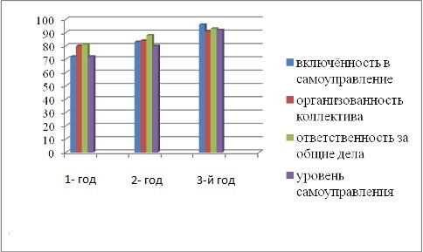
Уровень удовлетворенности занимающихся в театре техникумовской жизнью
Результаты анкетирования по методике изучения удовлетворенности учащихся школьной жизнью, разработанной Е.Н Степановым и А.А. Андреевой, показали, что степень удовлетворённости жизнедеятельностью кружковцев вырос, обучающиеся ценят атмосферу и традиции театра и техникума; возможности проявить себя в театре и в техникуме; интересно участвовать в театральных и техникумовских делах.

Удовлетворённость родителей жизнью театра и техникума.
По результатам анкетирования (методика изучения удовлетворённости родителей работой образовательного учреждения Е.Н.Степанова) на протяжении всех 4 лет степень удовлетворённости родителей работой руководителя театра, техникума остаётся на высоком уровне.

Библиографический список
- Байбородова Л.В. Рожков М.И. Воспитательный процесс в современной школе: Учебное пособие. - Ярославль,.1998.
- Байбородова Л.В. и др. Изучение эффективности воспитательной системы школы. - Псков, 1994.
- Бердяев Н.А. Философия свободы: Смысл творчества. / Бердяев Н.А. -М., 1989.
- Бухвалов В.А. Развитие учащихся в процессе творчества и сотрудничества/ В.А. Бухвалов.— М.: Просвещение 2000. – 167 с.
- Выготский Л.С. Педагогическая психология/ Л.С. Выготский. Педагогика, 1991.— 480с.
- Караковский В.А., Новикова Л.И., Селиванова Н.Л. Воспитание? Воспитание… Воспитание! - Москва, 2000.
- Давыденко, Т.М. Рефлексивное управление школой: теория и практика Т.М.Давыденко. М.- Белгород, 1995.- 251 с.
- Лихачёв Д.С. Раздумья/ Д.С. Лихачёв. – М.: - С.6-317.
- Педагогическая диагностика учебно- воспитательного процесса. Сборник БелРИПКППС, ч.2. 2005. Составители: Вагурина С.Д., Савина Н.М., Строкач С.В.
- Сухомлинский В.А. Рождение гражданина/В.А. Сухомлинский. – М.: Молодая гвардия,1979. – 335 с
- Тараненко, О. Диагностика воспитательной работы в классе// Воспитание школьников. - 2004.- №7.
- Фридман, Л.М. Изучение личности учащегося и ученических коллективов: книга для учителя. – М.: Просвещение, 1988.- 206с.
- Щуркова Н.Е. Педагогическая технология./ Щуркова Н.Е. – М., 2002.

Приложение №1

Свиридовский бал
Тема: «История балов в России»
Цели: познавательные:
1.Познакомить занимающихся в театре с историей проведения балов в России, о правилах поведения на них.
2.Стимулировать интерес к изучению истории своей Родины, познанию традиций своего народа.
Воспитательные:
1.Привитие уважения и почтения к прошлому.
2.Формирование эстетического вкуса.
Форма проведения: бал.
Оборудование и оформление:
1.Фрагмент фильма «Война и мир», сцена оформлена в стиле гостиной 19 века.

2. Музыкальные произведения (вальс, фокстрот, краковяк, полька, портрет Свиридова.)
1.Встреча гостей и их представление хозяйкой бала.
2.Просмотр к/ф «Война и мир» (отрывок «Бал»).
3.Просмотр отрывка из спектакля «Метель».
4.Практическая часть – это танцы.
Ход бала
Звучат фанфары, на сцене танцуют студенческие пары вальс.
Ведущий. Сегодняшний праздник мы посвящаем балам, проводимым в России и музыке – царице всех искусств, а также ее маэстро, прекрасному композитору 20 века Георгию Васильевичу Свиридову (проекция портрета). А теперь слово хозяйке бала.
Хозяйка. Мы искренне рады вам, дорогие гости! Пусть покинут ваши лица озабоченность и грусть. Пусть добротой и нежностью светятся ваши глаза - обольщайтесь, шутите и смейтесь!
Я свечи зажигаю и молчу.
И смотрит мне в глаза волшебник-вечер.
Рукою тьмы притронувшись к плечу,
Я открываю этот бал.
Торжественным шествием иностранцы называли этот танец «ходячим разговором», во время которого дамы встречали кавалеров. Этот танец прошествовал из одного столетия в другое.
Настал тот миг начала бала,
Когда сквозь времени порез,
Колонна пар затрепетала,
С балкона грянул Полонез.
(исполняется группой студентов танец «Полонез»)
Ведущий. Музыка-это радуга красок окружающего нас мира. Она может рассказать о многом и ответить на любые, самые неожиданные вопросы. Музыка учит нас быть добрыми и чуткими, учит видеть в самом простом и понятном удивительное и необыкновенное.
Ведущий.
Печальна и чиста,
Как жизнь, людьми любима,
Как жизнь, ты не проста,
Как жизнь, непостижима,
Музыка!
Итак, мы отправляемся в чудесное путешествие, в мир свиридовской музыки.
Ведущий. (На фоне вальса.) Герой свиридовских произведений – поэт, гражданин, патриот, влюбленный в родную землю. Патриотизм без громких слов наполняет сочинения композитора неярким светом, излучающим тепло и огромную, всепокоряющую силу.
Тема Родины, России проходит через все произведения Свиридова самых разных жанров: в монументально-героической «Патетической оратории», в лирико-эпической «Поэме памяти С.Есенина», в вокальных циклах на стихи А.С.Пушкина, С.Есенина, А.Блока. Но чьи бы стихи не лежали в основе свиридовских песен и хоров, музыка в них всегда по-свиридовски своеобразна, оригинальна.
Ведущий. Музыку Георгия Свиридова невозможно спутать ни с какой другой – ее образный мир, берущие за душу интонации, доступность покоряют слушателей с первых же звуков. Но эта простота – следствие глубокого постижения сложности жизни и желания да умения сказать о ней просто.
Не потому ли так велико пристрастие композитора к вокальным жанрам, что он родился и вырос в знаменитом песенном краю - в маленьком городке Фатеже Курской губернии, а затем жил в самом Курске, куда семья переехала после гибели отца.
Влечение к музыке проявилось у мальчика рано и поначалу было интуитивным. Нелегко ему было, 14-летнему, начинать музыкальное образование, но страсть к музыке была столь непреодолима, что в 1932 году, не имея никаких средств, юноша едет в Ленинград, где поступает в Центральный музыкальный техникум. Жилось ему тогда очень нелегко, но он стоически переносил все невзгоды и упорно учился музыке, которая к тому времени стала его призванием.
Ведущий. Необыкновенно поэтична музыка к фильму «Метель» по одноименной повести Пушкина. Образный мир пушкинской поэзии привлекал композитора с первых дней творческой жизни. Он вдохновил его на создание прекрасной музыки. Даже не глядя на экран, а только слушая музыку, можно «видеть» и картины природы, и жанровые сцены, и бал, который разворачивается на фоне вальса.
(звучит вальс Г.Свиридова к пушкинской «Метель».Спектакль «Метель»)
Ведущий. Бал, бал, бал…Каждому видится своя картина бального праздника. От этого слова веет романтикой ушедшей дворянской эпохи.
Под звуки прошлое встает
И близким кажется, и ясным,
То для меня мечта поет,
То веет таинством прекрасным.
Ведущий. Вам, вероятно, знакомо стихотворение А.Пушкина:
…Увы, на разные забавы
Я много жизни погубил!
Но если б не страдали нравы,
Я балы б до сих пор любил.
Люблю я бешеную младость,
И тесноту, и блеск, и радость,
И дам обдуманный наряд…
Ведущий. Что же такое «бал»? И чем отличается бал по правилам этикета, которые существовали до 1927 года, от современного танцевального вечера? Бал - это событие в жизни общества, своего рода ритуал. Какой бы ни был бал, придворный или общественный, частный или закрытый, правила его проведения были незыблемы: на балах нельзя было танцевать под фортепиано, только под оркестр, бал обязательно предусматривал большой зал для танцев, зал для игры в карты, комнаты, где могли бы привести себя в порядок дамы, буфет. На него нельзя было явиться в скромном наряде. Обязательными атрибутами были живые цветы, перчатки у дам и у кавалеров.
Ведущий. Когда же в России появились балы? Традиция придворных балов пошла от императора Петра1. В его эпоху они назывались ассамблеями. Но надо отдать должное императору за то, что он ввел ассамблеи, раскрепостил женщину – вывел ее из терема. После смерти Петра 1 в России закончилась эпоха ассамблей и началась эпоха балов. Танцевали в 18 веке менуэт, полонез, гавот. Небыстрые эти танцы требовали тем не менее особой ловкости и грациозности движений. Императрица Елизавета Петровна была отменной танцовщицей и отличалась особой грацией и изяществом наряда. Именно она ввела в обыкновение появляться на каждом балу в новом роскошном наряде. Дворянство буквально разорялось на нарядах из золотой и серебряной парчи, отделанных дорогим французским и испанским кружевом и драгоценными камнями.
(просмотр фрагмента к/ф «Война и мир»)
Ведущий. А теперь мы расскажем о необходимых атрибутах бала. У девушек обязательно должны были быть: веер, перчатки и бальная книжка. Веер – обязательная, неотъемлемая часть женского туалета. Без него немыслим выход дамы в свет. Как писал один англичанин «дама без веера чувствовала себя как кавалер без шпаги». Веерный каркас делался чаще всего из слоновой кости, перламутра, черепахи, иногда из золота и серебра. Складной экран веера изготавливался из бумаги, пергамента, шелка, украшался росписью, вышивкой, кружевами. Существовал и специальный веерный язык.
Ведущий. Перчатки- белоснежные , из тончайшей лайки, с тиснением, оборочками и перламутровыми. А чаще драгоценными пуговками должны плотно обтягивать руку и быть свежими. Обычно к каждому балу покупались новые перчатки.
Ведущий.Бальные книжки. Обложки этих миниатюрных вещиц выполнялись из золота, перламутра. Украшались бриллиантами. Содержали внутри малюсенькие книжки-вкладыши с росписью танцев и гравюрками, изображавшими чаще всего танцующие пары. Кавалеров записывали крошечным карандашом, который хранился в корешке книжки. Заполненные вкладыши заботливо сохранялись – сначала как аргумент в соперничестве с подругами, потом –как память о молодых днях. Книжку крепили к корсажу платья или держали в такой же маленькой сумочке-кошелечке, висевшей на руке или на поясе на красивом плетеном шнурке. На таком же шнурке висел веер.
Ведущий. Знатные люди давали балы по определенным дням недели. Начинались они поздно- в 9-10 часов вечера. Несмотря на это, светские львы предпочитали опаздывать на часок-другой.
В назначенный день к подъезду богатого дома съезжались экипажи гостей. Хозяева встречали гостей в передней и провожали в гостиную. Повсюду горели свечи, блистал паркет, сверкали зеркала, прогуливалась разряженная публика.
…Полна народу зала;
Музыка уж греметь устала;
Толпа мазуркой занята;
Кругом и шум и теснота…
И зал плывет, плывет в протяжных
Напевах счастья и тоски.
Сиянье люстр и блеск зеркал
Слились в один мираж хрустальный.
И веет, веет ветер бальный
Теплом душистых опахал. (танцуют танец «Мазурка»)
Ведущий.
Главным развлечением балов были танцы. Детей в дворянских семьях обучали танцам с 5-6 лет. Приобретенные навыки закрепляли на особых, детских балах. Со временем приходила и ловкость, и свобода движений. Тот, кто хорошо танцевал, уверенно чувствовал себя на балах. Более того, изящество движений, хорошая осанка, приобретенные на уроках танцев, в светском обществе считались признаком хорошего тона.
В эпоху Пушкина бал открывался полонезом, пришедшем на смену манерному менуэту 18 столетия. Обычно его начинала хозяйка дома в паре с кем-нибудь из именитых гостей. Если на балу присутствовала августейшая фамилия, то в первой паре с хозяйкой шел сам император, во второй- хозяин дома с императрицей. В отсутствии императорской четы хозяин дома открывал бал не с самой молодой или самой красивой, но с самой почтенной дамой. Вторым танцем на балу в начале 19 века стал вальс.
Ведущий.
Однообразный и безумный,
Как вихорь жизни молодой,
Кружится вальса вихорь шумный;
Чета мелькает за четой.
(вальс «Звездочка»)
Ни один танец не выдержал такого долгого испытания временем, как вальс. Постепенно он стал самым популярным танцем в аристократических салонах. Благодаря непринужденности, изяществу движений, выразительности музыки, лирической и страстной одновременно, он стал любимым танцем во всех слоях европейского общества. Было время, когда вальс яростно осуждали ревнители этикета и блюстители морали, считали непристойным, излишне вольным. Виданное ли дело, кавалер обнимал даму за талию! Многих это шокировало. Поэтому вальс в пушкинское время танцевала преимущественно молодежь.
Но как не пытались запретить этот «вольный» танец, он все прочнее обосновывался в великосветских салонах, стал со временем своеобразным ритуалом балов и даже вечеринок и маскарадов. Само приглашение на вальс стало ритуалом. Помните первый вальс Наташи Ростовой.
( пары танцуют вальс «Гармония души»)
Ведущий. С середины 19 столетия дворянство постепенно стало разоряться и уже не могло тратиться на роскошные праздники. Конечно, балы при дворе и в высших кругах устраивались, но значительно реже. Современником запомнился « Изумрудный бал» 1888года, на котором почти все дамы были в изумрудных украшениях, а также необычный «Черный бал», данный на следующий год в Аничковом дворце Петербурга. На нем все танцующие были в черном, дамы -в черных перчатках и с черными веерами, и их украшения- жемчуг и бриллианты- особенно ярко блистали на черном фоне.
(Свиридовский вальс)
Ведущий.Правила хорошего тона требовали, чтобы самый дорогой и изысканный наряд выглядел просто. Поэтому туалеты толстовской героини Анны Карениной могут быть выразительной характеристикой ее вкуса и состоятельности. «Анна переоделась в очень простое батистовое платье. Долли внимательно осмотрела это простое платье. Она знала, что значит и за какие деньги приобретается эта простота».
В разгар бала исполняли мазурку. «Соль» мазурки составляло мужское соло, где кавалер мог продемонстрировать всю свою ловкость и темперамент. Именно в это время Онегин, как истинный светский лев, прибыл на бал:
Мазурка раздалась. Бывало,
Когда гремел мазурки гром,
В огромной зале все дрожало,
Паркет трещал под каблуком,
Тряслися, дребезжали рамы…
Особенно зрелищно выглядела та часть мазурки, когда кавалер становился на колено, обводил вокруг себя и целовал её руку.
Ведущий. Завершал бал, как правило, котильон – вид кадрили, танец-игра. Первая пара выделывала различные фигуры, подчас забавные и смешные, которые должны были повторять остальные танцующие. В светском обществе, в особенности на балу, ценилось умение кавалеров развлекать дам. Веселый анекдотец, короткий занимательный рассказ, замысловатый комплимент, любовное признание – вот основные жанры бальной словесности, называвшейся «мазурочной болтовней». Владея ею в совершенстве, какой-нибудь безусый поручик, умеющий к тому же ловко танцевать, мог чувствовать себя увереннее иного заслуженного полковника.
Ведущий. По правилам хорошего тона протанцевать весь бал могли только молодые люди обоих полов. Для женщин бальный век безвозвратно заканчивался с того момента, как она вывозила на бал свою старшую дочь, или, если старшими были сыновья, с того момента; как они женились. Очень часто светская карьера молодого человека незнатного происхождения складывалась удачно именно благодаря умению хорошо танцевать.
Ведущий. Чем же занимались на балу не танцующие гости? Дамы могли принести на него свое рукоделие, чаще всего предназначавшееся в подарок. Обычно не танцующие дамы образовывали свой дамский кружок. Вокруг, которого не возбранялось находиться и мужчинам. Остальные же гости обоих полов играли в карты. Время от времени в моду входили шахматы (например, Наталья Николаевна Пушкина превосходно играла в эту игру).
Во время бала гостям предлагали прохладительные напитки, однако почти всегда они сопровождались фруктами, мороженым и другими десертами. Тех, кто не принимал участия в танцах, ждали чай и кофе.
(все танцуют вальс)
Ведущий. Балы заканчивались под утро. Уставшие, полусонные, но довольные гости разъезжались по домам.
Что ж мой Онегин? Полусонный
В постелю с бала едет он;
А Петербург неугомонный
Уж барабаном пробужден.
Вот так протекала день за днем, год за годом жизнь иного светского человека:
Проснется за полдень и снова
До утра жизнь его готова,
Однообразна и пестра,
И завтра то же, что вчера.
Во второй половине 19 столетия в основном устраивались благотворительные балы в пользу бедных детей, в пользу раненых.
Ведущий. И хотя бал- это красивое зрелище, ушел навсегда из нашей жизни, он остался в истории нашей культуры, в прекрасных произведениях Толстого, Лермонтова, Пушкина… А закончить наш Свиридовский бал хочется прелестным стихотворением Ивана Бунина.
Похолодели лепестка
Раскрытых губ, по-детски влажных,
И зал плывет, плывет в протяжных
Напевах счастья и тоски.
Сиянье люстр и зыбь зеркал
Слились в один мираж хрустальный.
И веет, веет ветер бальный
Теплом пушистых опахал.
(все танцуют катильон)
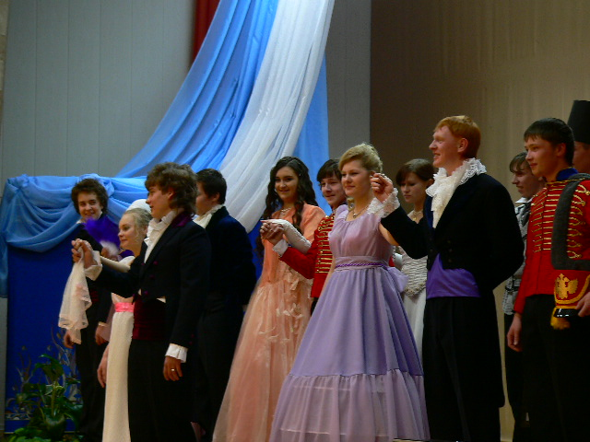

Александр Сергеевич Пушкин
«МЕТЕЛЬ»

Действующие лица: | 10. Корнет Дравин
1. Пушкин А.С. | 11. Крестьянин
2. Ведущий | 12. Сын крестьянина
3. Чтец | 13. Священник
4. Марья Гавриловна | 14. Бурмин
5. Прасковья Петровна - мать | 15. Барышня первая
6. Гаврил Гаврилович - отец | 16. Барышня вторая
7. Варвара - служанка | 17. Барышня третья
8. Владимир - жених | 18. Терешка - кучер
9. Шмит - землемер | 19. Голос за кадром
Звучит вальс Свиридова. Открывается занавес.
Сцена 1
За столом сидит Пушкин. Пишет – читает.

Пушкин: Плетневу… «В Болдине писал, как давно уже не писал: повести, две последние главы Евгения Онегина, маленькие трагедии и это еще не все (весьма секретное, для тебя единого) написал я прозою пять повестей, от которых Баратынский ржет и бьется – и которые напечатаем анонимно. Под моим именем нельзя будет, ибо Булгарин заругает… Какие это повести? И кто этот Белкин? Кто бы он там ни был, а писать повести надо вот этак: просто, коротко и ясно. (Уходит).
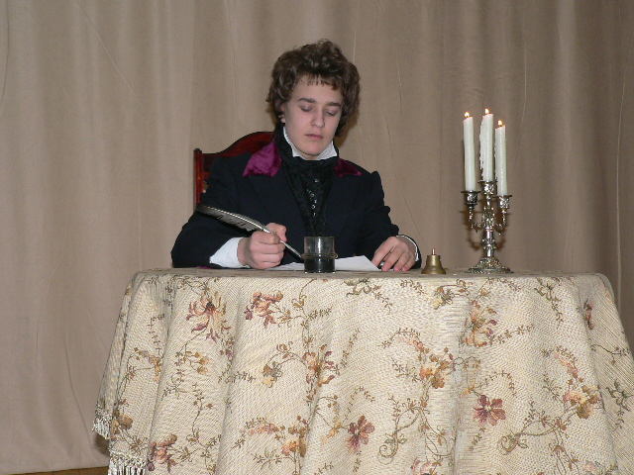

На мультимедиа высвечивается высказывание: «Давно ли Вы перечитывали прозу Пушкина? Сделайте мне дружбу – прочтите сначала все «Повести Белкина». Их надо изучать каждому писателю. Я на днях это сделал и не могу Вам передать того благодетельного влияния, которое имело на меня это чтение». Л.Н. Толстой.
Звучит романс Свиридова.
«М Е Т Е Л Ь»

Кони мчатся по буграм,
Топчут снег глубокой…
Вот в сторонке божий храм
Виден одинокой.
……………………………….
Вдруг метелица кругом;
Снег валит клоками;
Черный вран, свистя крылом,
Вьется над санями;
Вещий стон гласит печаль!
Кони торопливы
Чутко смотрят в темну даль,
Воздымая гривой…
В.А. Жуковский

На фоне музыки Свиридова «Метель».

Ведущий: В конце 1811 года, в эпоху нам достопамятную, жил в своем поместье Ненародве добрый Гаврила Гаврилович Р. Он славился во всей округе гостеприимством и радушием; соседи поминутно ездили к нему поесть, попить, поиграть по пяти копеек в бостон с его женою, а некоторые для того, чтобы поглядеть на дочку их, Марью Гавриловну, стройную, бледную и восемнадцатилетнюю девицу. Она считалась богатой невестою и многие прочили ее за себя или за сыновей.
Сцена 2
Владимир (пишет письмо): Любезная Марья Гавриловна, не могу забыть наши встречи в сосновой рощи и клятвы в вечной любви, которые мы дали друг другу у старой часовни. Если мы друг без друга дышать не можем, а воля жестоких родителей препятствует нашему благополучию, то нельзя ли нам будет обойтись без нее. Умоляю Вас, предайтесь мне, согласитесь венчаться тайно. Я все устрою, несколько времени нам придется скрываться, потом бросимся к ногам родителей. Они, конечно, будут тронуты, наконец, героическим нашим постоянством и несчастьем!
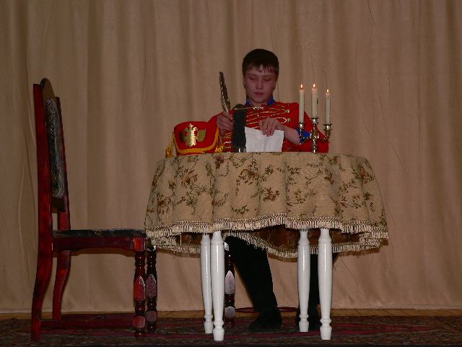

Сцена 3

Сцена за столом.
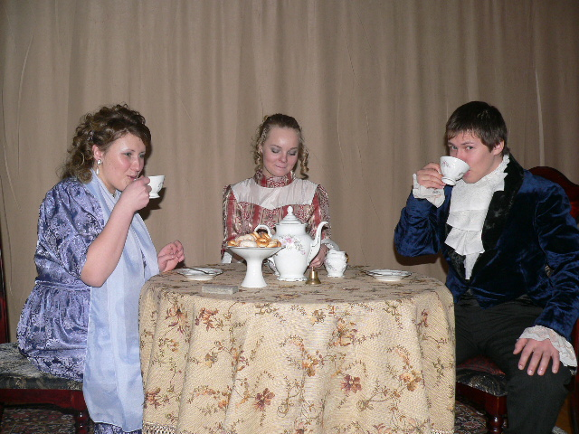
Действующие лица:
Гаврил Гаврилович.
Прасковья Петровна.
Маша.
Варя.
Гаврил Гаврилович: Прасковья Петровна, Машенька что-то бледна. Здорова ли она?
Прасковья Петровна: Бледность нынче в моде, да и к лицу ей.
Гаврил Гаврилович: Меньше бы французских романов по ночам читала, а больше бы по свежему воздуху прогуливалась, себя показывала пора и о женихе подумать.
Прасковья Петровна: Эка, не видели соседи, поминутно ездят к нам в гости, а все бы больше поглядеть на Машеньку.
Гаврил Гаврилович: А что, сосед наш, Вл. Николаевич армейский прапорщик? Беден, как церковная мышь, а туда же, жених!
Прасковья Петровна: А жалко его, и собой хорош и умен, да Машеньке нашей все равно не пара.
Служанка делает знак.
Маша: Батюшка, маменька что-то мне ужинать не хочется. Голова разболелась. Пойду к себе.
Маша подходит к родителям, они ее целуют, благословляют.
Гаврил Гаврилович: Дочка то наша совсем взрослая стала
Прасковья Петровна: Да… Что-то метель разыгралась. Пойдем-ка и мы с тобой.
Завывание метели.
Служанка отдает письмо, Маша читает.
Маша: Венчаться! Тайно! А батюшка, а маменька?
Служанка несет одежду.
Варя: Нужно торопиться.
Маша: Все ли готово, Варя?

Завывание метели.

Варя: Готово, готово барышня. Пора уже – темнеет и метель поднимается.
Маша: А что родители?
Варя: Легли уже.
Маша: Письмо батюшке положи на комод. Господи, что я делаю! Страшно-то как!
Варя: Несколько времени скроетесь, потом броситесь в ноги родителям прощения просить.
Маша: Знаешь ли, я сон видела: Владимир лежит на траве, окравленный, бледный, умирая, голосом молит пронзительным скорее обвенчаться с ним. Варя: Страх-то какой! Не приведи господь. Верно это знак.
Маша: Решено. Бежим!
Маша укуталась шалью, надела теплый капот, взяла в руки шкатулку и вышла. Служанка за нею с узлом.
Сцена 4
Действующие лица:
Владимир.
Землемер Шмит.
Крестьянин.
Его сын.
Корнет Дравин.
Звучит марш.
Выходит корнет Дравин, садится за стол, с ним Шмит и сын капитана исправника.
Дравин: Делайте ставки, господа!
Входит Владимир.

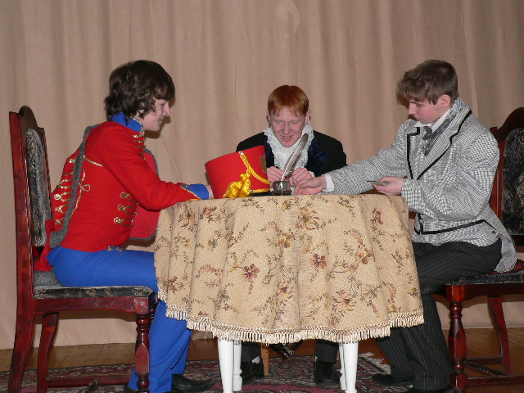
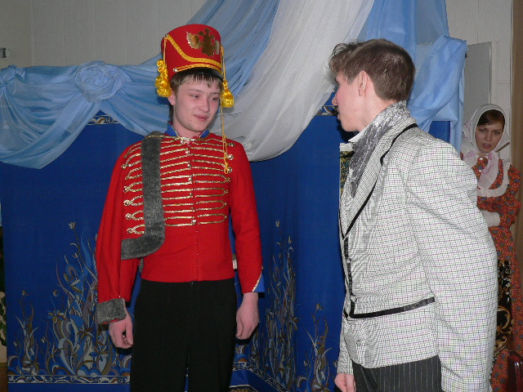

Владимир: Здравствуй, Дравин. Целый день в разъезде. Утром был у жадринского священника, насилу с ним уговорился, потом поехал искать свидетелей между соседними помещиками. К тебе первому явился.
Дравин: Постой, Владимир, уж не жениться ли ты собрался?
Владимир: Да, друг мой, тайно.
Дравин: И кто же невеста? Уж не Марья Гавриловна ли? … Вот это приключение! Вспоминаю прежнее время и свои гусарские проказы! Отобедай со мною.
Владимир: Не могу, друг мой, еще два свидетеля нужно уговорить.
Дравин: За ними дело не станет. Вот хотя бы землемер Шмит и сын капитана исправника, хоть и молод еще. Сколько тебе?
Мальчик: 16.
Дравин: Зато недавно поступил в уланы.
Шмит: Я согласен!
Мальчик: Я с радость принимаю Ваше предложение.
Дравин: Да что там – в свидетели, мы и жизни для тебя не пожалеем!
Обнимаются все. Владимир благодарит всех.
Владимир: Спасибо! Благодарю! Это счастье всей моей жизни.
Убегает.
Звучит Марш.
Сцена 5
Действующие лица:
Владимир.
Старик.
Сильное завывание метели. Владимир заблудился. На пути избушка.
Владимир: Метель, небо слилось с землею. Только бы не потерять направление. Где же роща. (Оглядывается). Опять сани перевернулись. Должно быть не далеко Жадрино. (Вглядывается). Что-то чернеет впереди. Избушка.

Зашел за сцену, стучит.
Стук.
Старик: Что те надо?
Владимир: Далеко ли Жадрино?
Старик: Жадрино то далеко ли?
Владимир: Да, да! Далеко ли?
Старик: Недалече; верст десяток будет. А отколи ты?
Владимир: Можешь ли ты, старик, достать мне лошадь до Жадрино?
Старик: Какие у нас лошади?
Владимир: Да не могу ли взять хоть проводника? Я заплачу, сколько ему будет угодно.
Старик: Постой, я те сына вышлю. Он тя проводит.
Владимир снова стучится.
Старик: Что те надо?
Владимир: Что ж твой сын?
Старик: Сейчас выйдет, обувается. Али ты прозяб? Взойди погреться.
Владимир: Благодарю, высылай скорее сына. Который час?
Старик: Да уж скоро рассвет.
Владимир: О, Боже!

Сцена 6

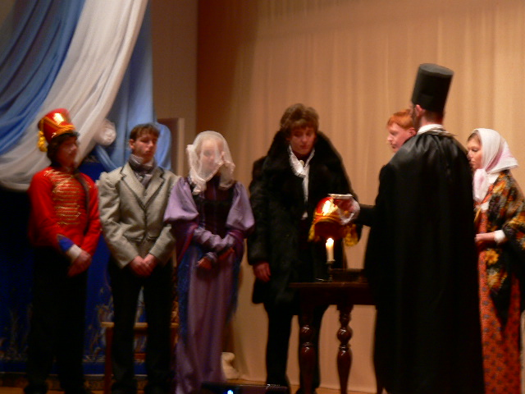
Действующие лица:
Кучер Терешка.
Дравин.
Шмит
Мальчик.
Варя.
Священник.
Бурмин.
Маша.
Звон колоколов. Лошади. Общий шум.
Церковь. Подъезжает карета.
Кучер Терешка: Карета! Сюда! Сюда…
Дравин: Помилуй, где ты замешкался?
Шмит: Невеста в обмороке; поп не знает что делать. Мы готовы были ехать назад.
Мальчик: выходи же скорее.
Девушка трет виски Маше.
Варя: Слава богу! Насилу вы приехали. Чуть было вы барышню не уморили.
Священник: Прикажете начинать?
Бурмин: Начинайте, начинайте батюшка.

Венчание.
Священник: Венчается раба божья Мария рабу божьему Владимиру. (Бурмин тихо поправляет – Александру). Венчается раб божий Владимир. (Бурмин – Александр). Рабе божьей Марии… (усиливается музыка)… Поцелуйтесь.
Маша: Ай! Не он, не он. (Падает без памяти).

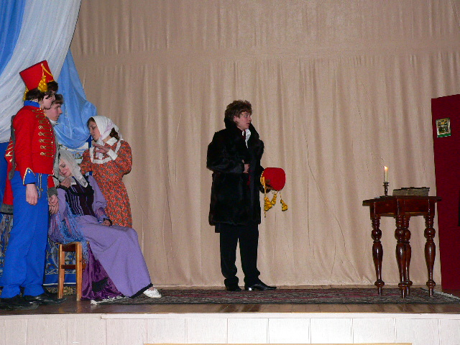

Спокойная музыка.
Ведущий: Но возвратимся к добрым нашим помещикам. День прошел благополучно, но в ночь Маша занемогла. Открылась сильная горячка и больная находилась у края гроба 2 недели. Никто в доме не знал о побеге. Письмо было сожжено, горничная молчала, опасаясь гнева господ. Священник, отставной корнет, землемер и маленький улан были скромны и недаром. Терешка – кучер никогда ничего лишнего не высказывал, даже и во хмелю. Таким образом, тайна была сохранена более чем полудюжиной заговорщиков. Владимир уехал в армию. Это был 1812 год. Несколько месяцев спустя Маша нашла его имя в числе отличившихся и тяжело раненных под Бородиным и упала в обморок. Прошло три года. Женихи кружились около милой и богатой невесты. Но она никому не подавала и малейшей надежды. Соседи дивились постоянству Марьи Гавриловны и с любопытством ожидали героя, который бы восторжествовал над печальной верностью этой девственной Артемизы. Между тем война со славой была закончена.
Сцена 7
Звучит марш.
Барышня первая: Полки наши возвращаются из-за границы.
Барышня вторая: Вчера играли тирольские вальсы и арии из Жоконда.
Барышня третья: А какие кавалеры вчера были на балу! Все обвешаны крестами! Мужи – не отроки!
Барышня первая: За Отечество постояли! Жизней своих не пожалели!
Барышня вторая: А видели вы Бурмина? Полковник, с Георгием в петлице.
Барышня третья: Да! С интересной бледностию, скромен и тих.
Барышня первая: Он ранен был в бою! Говорят, он был ужасным повесою.
Барышня вторая: Марья Гавриловна принимает его у себя.
Барышня третья: Нельзя сказать, что она кокетничает, но…
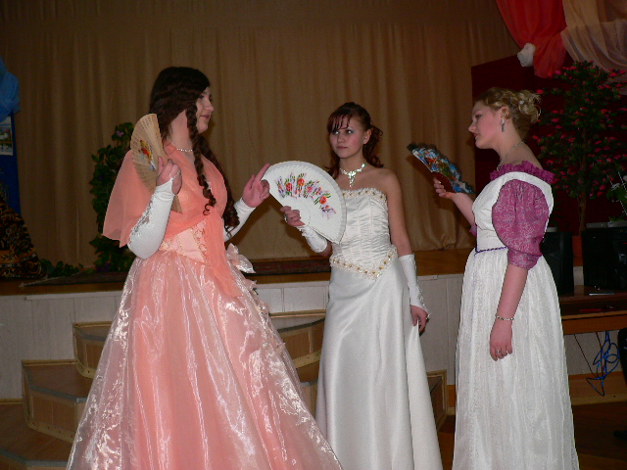
Барышня первая: si ce n/est pas l\ amoir, c\ ect guoi? (Если это не любовь, так что же?).

Сцена 8
Звучит музыка природы. Щебетание птичек.

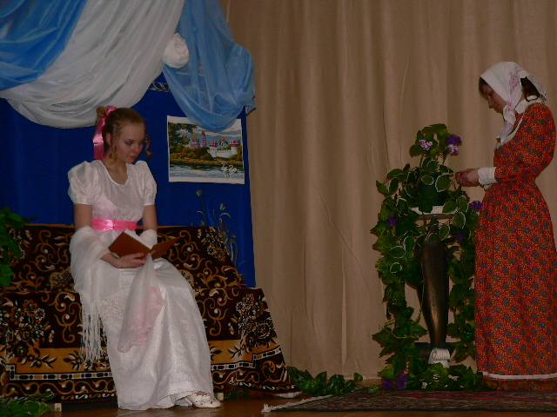

Марья Гавриловна сидит в беседке у пруда, с книгой в белом платье.
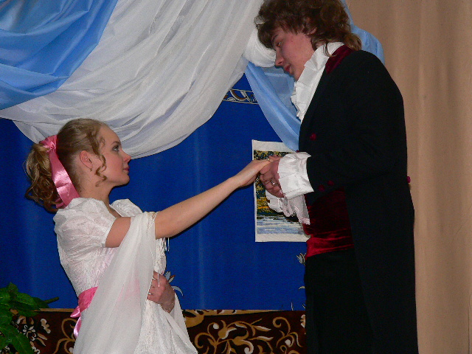
Бурмин: Марья Гавриловна я искал Вас!
Маша: Здравствуйте, Александр Иванович.
Бурмин: Как вы себя чувствуете сегодня?
Маша: Спасибо.
Бурмин: Не правда ли прекрасное утро.
Маша: Да Пауза.
Бурмин: Я давно искал случая открыть Вам свое сердце. Прошу Вас, выслушайте меня.
Марья Гавриловна закрыла книгу и потупила глаза.

Бурмин: Я вас люблю, я вас люблю страстно…
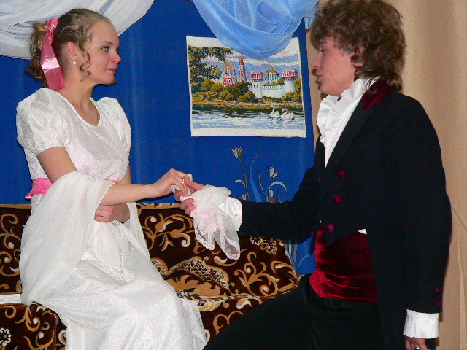

Я поступил неосторожно, предаваясь милой привычке, привычке видеть и слышать вас ежедневно… Теперь уже поздно противиться судьбе моей; воспоминания об Вас, Ваш милый несравненный образ отныне будет мучением и отрадою жизней моей; но мне еще остается исполнить тяжелую обязанность – открыть Вам ужасную тайну и положить между нами непреодолимую преграду.
Маша: Она всегда существовала, (говорит с живостью) - я никогда не могла быть вашею женою.
Бурмин: Знаю (говорит тихо), знаю (говорит громче), что некогда вы любили, но смерть и три года сетований… добрая, милая, Марья Гавриловна! Не старайтесь лишить меня последнего утешения: мысль, что вы бы согласились сделать мое счастье, если бы…
Маша: Александр Иванович!
Бурмин: Молчите, ради бога, молчите! Вы терзаете меня! Да, я знаю, я чувствую, что вы были бы моею, но – я наинесчастнейшее создание... Я женат!
Маша взглянула на него с удивлением.
Маша: Как?! Как женат?
Бурмин: Я женат, я женат уже четвертый год и не знаю, кто моя жена, и где она, и должен ли я свидеться с нею когда-нибудь.
Маша: Что вы говорите? Как это странно! Продолжайте; я расскажу после… но продолжайте, сделайте милость.
Бурмин: В начале 1812 года я спешил в Вильну, где находился наш полк. Приехав однажды на станцию поздно вечером я велел, было поскорее закладывать лошадей, как вдруг поднялась ужасная метель и смотритель и ямщики советовали мне переждать. Я их послушался, но непонятное беспокойство овладело мной, казалось, кто-то меня так и толкал. Между тем метель не унималась; я не вытерпел, приказал опять закладывать и поехал в самую бурю. Я увидел огонек и велел ехать туда. Это была деревня, в деревянной церкви был огонь, за оградой стояло несколько саней, люди закричали мне: сюда, сюда. Я велел ямщику подъехать, меня схватили, повели в церковь. Старый священник спросил меня: «прикажите начинать?». Я рассеянно отвечал - начинайте, начинайте батюшка. Девушка показалась мне – недурна, трое мужчин и горничные поддерживали ее, на меня и не смотрели. Нас обвенчали. Я хотел, было ее поцеловать, жена моя обратила ко мне бледное свое лицо и поняла, что я не жених, она упала без чувств. Я повернулся, вышел из церкви, бросился в кибитку и умчался прочь.
Маша: Боже мой! И вы не знаете, что сделалось с бедною вашею женою?
Бурмин: Не знаю, не знаю, как зовут деревню, где я венчался, не помню с какой станции поехал, в то время я так мало полагал важности в преступной моей проказе, что, отъехав от церкви, заснул, и проснулся на другой день поутру, на третьей уже станции. Слуга, бывший тогда со мною, умер в походе, так что я не имею и надежды отыскать ту, над которой подшутил я так жестоко и которая теперь так жестоко отомщена.
Маша: Боже мой, боже мой! Так это были вы! И вы не узнаете меня?

Бурмин побледнел и бросился к ее ногам.

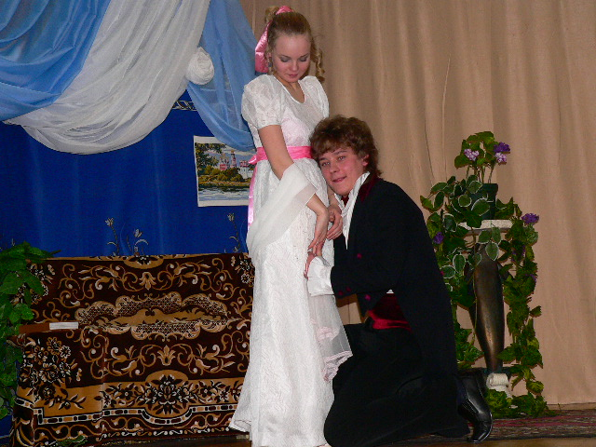

Звучит Вальс Свиридова.
